中国纺织工业联合会科技发展部
纺织之光科技教育基金会

关于征集2015年度“纺织之光”
全国高校纺织科技合作推介项目的通知

各有关高校科研处、学院及科研机构：
为了推进国家创新驱动发展战略，进一步实施《建设纺织强国纲要（2011-2020）》，促进高校科技成果向纺织现实生产力的转化，加强学校和企业间的合作，中国纺织工业联合会科技发展部和纺织之光科技教育基金会决定组织征集纺织科技合作推介项目，在此基础上，发布《2015年度全国高校纺织科技合作推介目录》（以下简称《合作推介目录》）并编制相应汇编，现将征集项目的具体事项通知如下：
一、项目申报
1、申报条件
1）全国高校、学院、重点实验室和工程中心等科研机构研究的与纺织相关的技术与成果；
2）项目主要包括纺织新材料、新技术、新设备、新产品等，也包括应用于纺织产业的通用类技术；
3）项目可为实验室小试、中试阶段，也可为产业化阶段的各类技术与成果；
4）不含已转让的技术与成果。
2、申报程序
以项目所在高校、学院、重点实验室和工程中心等进行申报，填写《2015年度全国高校纺织科技合作推介项目申报表》（以下简称《申报表》），经所在高校科研处审核盖章后直接报送中国纺织工业联合会科技发展部，也可由所在高校科研处汇总后一并上报。
3、申报时间
2015年11月20日之前将《申报表》（盖章页用扫描件）电子版材料发至邮箱fzkjtg@126.com。
二、编制与发布
申报的项目技术经整理后直接进入《合作推介目录》并编入《2015年度全国高校纺织科技合作推介项目汇编》，由中国纺织工业联合会科技发展部按年度发布，并在相关媒体及行业活动中宣传推介。
三、宣传与推介
1、根据院校、企业、产业集群等实际需要，在联合会科技发展部与各纺织专业协会举办的“技术推广会”、“交流会”、“现场会”等活动中进行推介宣传；
2、组织项目参加中国国际面料博览会（上海）及海峡两岸纺织服装博览会（石狮）“新技术创新空间”等展览展示活动；
3、在“纺织之光”科技推广云平台网站展示宣传（www.fzzgtg.org.cn）；
4、对产业发展意义重大的校企合作项目，优先向相关部门推荐，争取政策支持。
四、联系方式
1、中国纺织工业联合会科技发展部
联系人：开吴珍 王尤佳
电话：010-85229319 85229381
E-mail:fzkjtg@126.com
2、纺织之光科技教育基金会
联系人：陈思奇
电话：010-85229610

附件：
《2015年度全国高校纺织科技成果合作推介项目申报表》
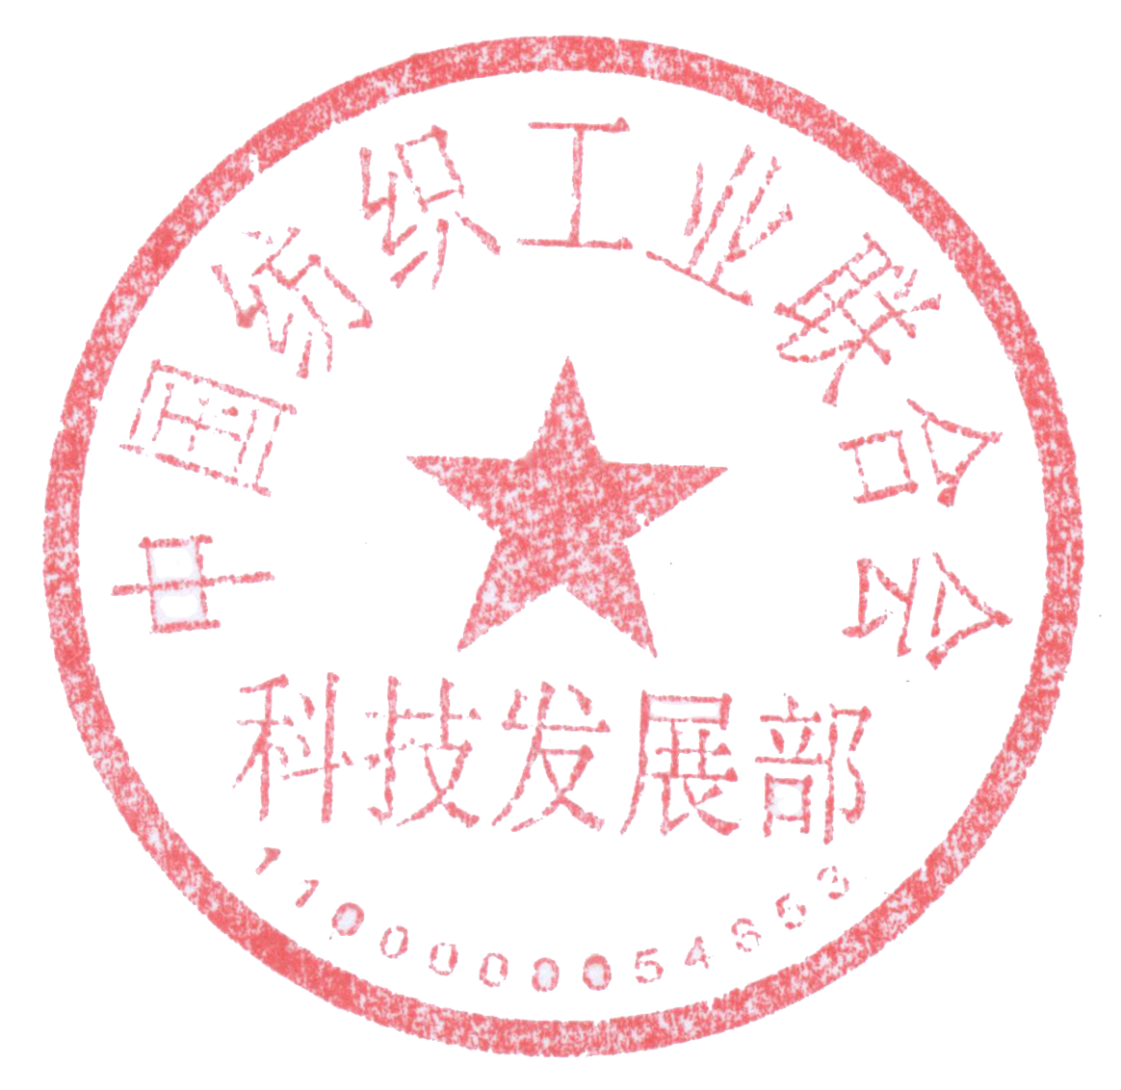

中国纺织工业联合会 纺织之光科技教育基金会
科技发展部
二零一五年六月一日 二零一五年六月一日

附件：《2015年度全国高校纺织科技合作推介项目申报表》
项目名称
高校名称
申报单位
通信地址 | 邮编：
项目负责人 |  | 联系人 |  | 手 机
联系电话 |  |  |  | 电子信箱
技术简介 | 特点和应用领域（500字以内）
已获资质 | 1、鉴定（鉴定机构： ）；  2、获奖（奖项名称： ）；  3、专利（数量： ）。
研发阶段 | 1、实验室阶段；2、小试阶段；3、中试阶段；4、小批量生产；5、批量生产。
合作意向 | 1、合作研究；2、共同开发；3、进行产业化试验；4、产业化生产；  5、技术转让；6、技术服务；7、其它：
高校科研处  盖 章 | 以上情况属实， 科研处（公章）  建议列入《合作推介目录》 2015年 月 日
备 注 | 1、申报单位指高校内设学院、科研机构或经国家、省部认定的在校科研机构等。

